МИНОБРНАУКИ РОССИИ

Федеральное государственное бюджетное образовательное учреждение высшего образования

НИЖЕГОРОДСКИЙ ГОСУДАРСТВЕННЫЙ ТЕХНИЧЕСКИЙ

УНИВЕРСИТЕТ им. Р.Е.АЛЕКСЕЕВА

Институт радиоэлектроники и информационных технологий

Кафедра прикладной математики

Полином на Си

ОТЧЕТ

По лабораторной работе

по дисциплине

Языки и методы программирования

РУКОВОДИТЕЛЬ:

________________ Моисеев А.Е.

(подпись) (фамилия, и.,о.)

СТУДЕНТ:

________________ Зырянов Е.А.

(подпись) (фамилия, и.,о.)

22-ПМ-1

(шифр группы)

Работа защищена «___» ____________

С оценкой ________________________

Задание на лабораторную работу:

1. Посчитать поленом на языке C при x=7;12;14.

Цель работы:

Посчитать поленом на языке С

Ход работы:

1) Написали программу для вычисления поленома:

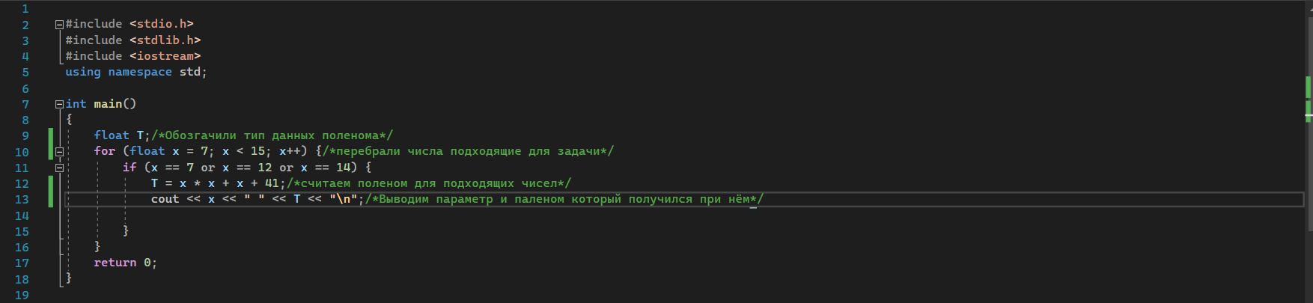Результат программы:

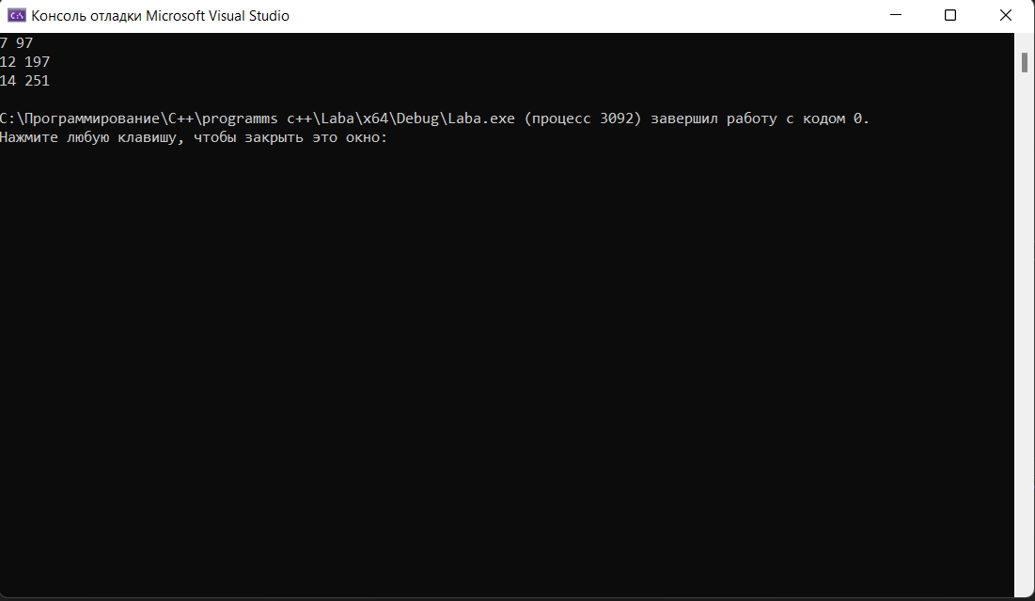Код Программы:

#include <stdio.h>

#include <stdlib.h>

#include <iostream>

using namespace std;

int main()

{

float T;/*Обозгачили тип данных поленома*/

for (float x = 7; x < 15; x++) {/*перебрали числа подходящие для задачи*/

if (x == 7 or x == 12 or x == 14) {

T = x * x + x + 41;/*считаем поленом для подходящих чисел*/

cout << x << " " << T << "\n";/*Выводим параметр и паленом который получился при нём*/

}

}

return 0;

}

Вывод: Мы научились считать поленом на языке С.